***Výbor Národnej rady Slovenskej republiky***

***pre kultúru a médiá***

49. schôdza výboru

K č. CRD - 2177/2018

**146**

**Uznesenie**

**Výboru Národnej rady Slovenskej republiky pre kultúru a médiá**

**z  21. marca 2019**

k návrhu poslancov Národnej rady Slovenskej republiky Antona HRNKA, Jaroslava PAŠKU, Štefana ZELNÍKA, Tibora JANČULU a Dušana TITTELA na vydanie zákona, ktorým sa mení a dopĺňa zákon Národnej rady Slovenskej republiky č. 63/1993 Z. z. o štátnych symboloch Slovenskej republiky a ich používaní v znení neskorších predpisov **(tlač 1221)**.

**Výbor Národnej rady Slovenskej republiky pre kultúru a médiá**

**prerokoval**

návrh poslancov Národnej rady Slovenskej republiky Antona HRNKA, Jaroslava PAŠKU, Štefana ZELNÍKA, Tibora JANČULU a Dušana TITTELA na vydanie zákona, ktorým sa mení a dopĺňa zákon Národnej rady Slovenskej republiky č. 63/1993 Z. z. o štátnych symboloch Slovenskej republiky a ich používaní v znení neskorších predpisov **(tlač 1221)**;

**A. súhlasí**

s návrhom poslancov Národnej rady Slovenskej republiky Antona HRNKA, Jaroslava PAŠKU, Štefana ZELNÍKA, Tibora JANČULU a Dušana TITTELA na vydanie zákona, ktorým sa mení a dopĺňa zákon Národnej rady Slovenskej republiky č. 63/1993 Z. z. o štátnych symboloch Slovenskej republiky a ich používaní v znení neskorších predpisov **(tlač 1221)**;

**B. odporúča Národnej rade Slovenskej republiky**

návrh poslancov Národnej rady Slovenskej republiky Antona HRNKA, Jaroslava PAŠKU, Štefana ZELNÍKA, Tibora JANČULU a Dušana TITTELA na vydanie zákona, ktorým sa mení a dopĺňa zákon Národnej rady Slovenskej republiky č. 63/1993 Z. z. o štátnych symboloch Slovenskej republiky a ich používaní v znení neskorších predpisov **(tlač 1221)** **schváliť (***s pripomienkami uvedenými v prílohe uznesenia)*;

#### C. ukladá predsedovi výboru

zapracovať stanovisko výboru do spoločnej správy výborov o výsledku prerokovania návrhu zákona vo výboroch v druhom čítaní.

Dušan Tittel, v. r. Dušan Jarjabek, v. r.

overovateľ výboru predseda výboru

**Príloha k uzneseniu č. 146**

**z 21. marca 2019**

**Pozmeňujúce a doplňujúce návrhy**

**k návrhu poslancov Národnej rady Slovenskej republiky Antona HRNKA, Jaroslava PAŠKU, Štefana ZELNÍKA, Tibora JANČULU a Dušana TITTELA na vydanie zákona, ktorým sa mení a dopĺňa zákon Národnej rady Slovenskej republiky č. 63/1993 Z. z. o štátnych symboloch Slovenskej republiky a ich používaní v znení neskorších predpisov (tlač 1221)**

1. V čl. I sa za bod 2 vkladá nový bod 3, ktorý znie:

„3. V § 3 ods. 4 prvej vete sa slovo „listín“ nahrádza slovom „písomností“.“

Nasledujúce body sa primerane prečíslujú.

Slovo „písomnosť“, na rozdiel od slova „listina“, zahŕňa aj text v elektronickej podobe a táto úprava tak napĺňa cieľ návrhu zvýšiť ochranu štátnych symbolov v elektronickej komunikácii.

1. V čl. I bode 3 text odseku 2 znie:

„(2) Na používanie znamenia štátneho znaku sa vzťahuje § 3 ods. 4.“.

Znamenie štátneho znaku, ktoré sa používa v štandarde prezidenta, na označení vozidiel armády Slovenskej republiky či na slovenských eurominciach, si zasluhuje primeranú právnu ochranu a z hľadiska aplikácie zákona je potrebné, aby táto ochrana bola vyjadrená konkrétnym ustanovením.

1. V čl. I sa bod 4 vypúšťa.

Nasledujúce body sa primerane prečíslujú.

Spúšťanie štátnej vlajky do pol žrde je už upravené v § 8 ods. 10 zákona.

1. V čl. I bode 6 písmeno f) znie:

„f) pri významnom športovom podujatí a významnom kultúrnom podujatí.“

Znenie „na začiatku významného športového podujatia alebo kultúrneho podujatia“ sa môže dostať do rozporu s priebehom najvýznamnejších športových podujatí, napr. hokejových, pri ktorých sa štátna hymna štátu víťaza hrá po skončení hokejového stretnutia.

1. V čl. I bode 7 § 13b ods. 1 sa vypúšťa slovo „vyvýšenom“.

Národný symbol je nutné koncipovať čo najširšie, pretože je preň charakteristické zľudovené pomenovanie „dvojkríž na trojvrší“, preto je nutné z tejto definície odstrániť slovo „vyvýšenom“.

1. V čl. I bode 8 sa vypúšťajú slová: „fyzickej osobe do 3000 eur a“.

Sankcionovanie fyzických osôb na úseku štátnych symbolov a iných symbolov chránených všeobecne záväzným právnym predpisom upravuje § 42 ods. 1 písm. a) zákona Slovenskej národnej rady č. 372/1990 Zb. o priestupkoch, podľa ktorého „Priestupku sa dopustí ten, kto úmyselne poškodí, zneužije alebo zneváži štátny symbol alebo iný symbol chránený všeobecne záväzným právnym predpisom.“

1. V čl. I bode 11 sa za slová „štátnych symbolov“ vkladá čiarka a slová: „znamenia štátneho znaku“.

Podľa čl. 6ter ods. 1 písm. a) Parížskeho dohovoru na ochranu priemyselného vlastníctva „Únijné krajiny sa zhodli na tom, že odmietnu alebo zrušia zápis a že vhodnými opatreniami zakážu, aby bez splnomocnenia príslušných miest sa používali ako továrenské alebo obchodné známky, alebo ako časti týchto známok erby, vlajky a iné znaky štátnej zvrchovanosti únijných krajín, úradné skúšobné, puncovné a záručné značky u nich zavedené, ako aj každé napodobeniny z heraldického hľadiska.“. Na základe tohto ustanovenia je opodstatnené, aby sa súhlas s používaním vzťahoval aj na znamenie štátneho znaku, ktoré je odvodené od štátneho znaku.

1. V čl. I bode 11 poznámka pod čiarou k odkazu 9 znie:

„9) Napríklad čl. 6ter ods. 1 písm. a) Parížskeho dohovoru na ochranu priemyslového vlastníctva (vyhláška ministra zahraničných vecí č. 90/1962 Zb. v znení vyhlášky č. 64/1975 Zb.), § 5 ods. 1 písm. h) zákona č. 506/2009 Z. z. o ochranných známkach.“ .

Podľa § 5 ods. 1 písm. h) zákona č. 506/2009 Z. z. „Do registra sa nezapíše označenie, ak obsahuje, bez súhlasu príslušných orgánov, označenia chránené podľa medzinárodného dohovoru,7)“. Označenia, ktoré sú chránené, vymedzuje citované ustanovenie Parížskeho dohovoru.

1. V čl. I sa za bod 11. vkladajú nové body 12 a 13, ktoré znejú: „12. Za § 14a sa vkladá § 14b, ktorý vrátane nadpisu znie:

„§ 14b

Prechodné ustanovenie k úpravám účinným od 15. mája 2019

Konania o uložení pokuty začaté a právoplatne neskončené pred 15. májom 2019 sa dokončia podľa tohto zákona v znení účinnom do 14. mája 2019.“.

2

13. Prílohy č. 1 až 5 vrátane nadpisov znejú:

„Príloha č. 1

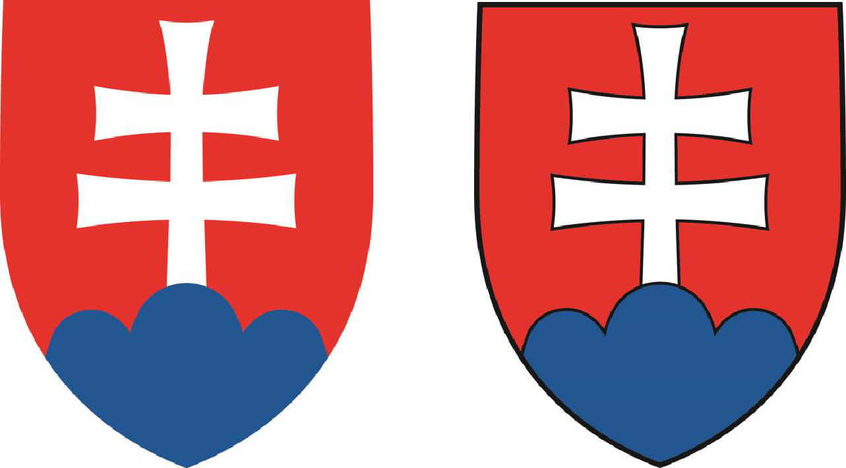

Štátny znak SR bez linky Štátny znak SR s linkou

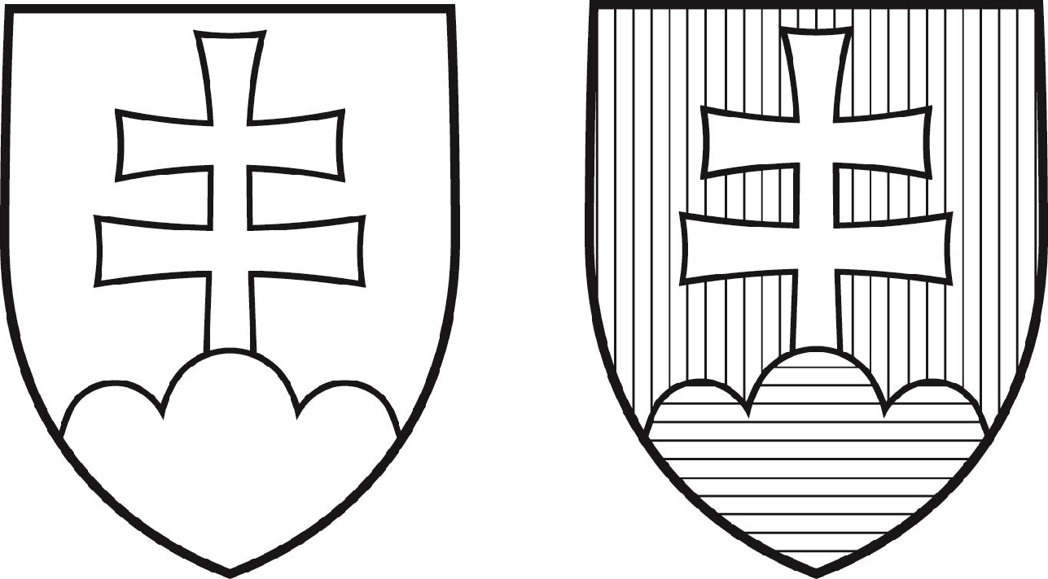

Štátny znak SR v linke Štátny znak SR v heraldickej šrafúre

3

Príloha č. 2

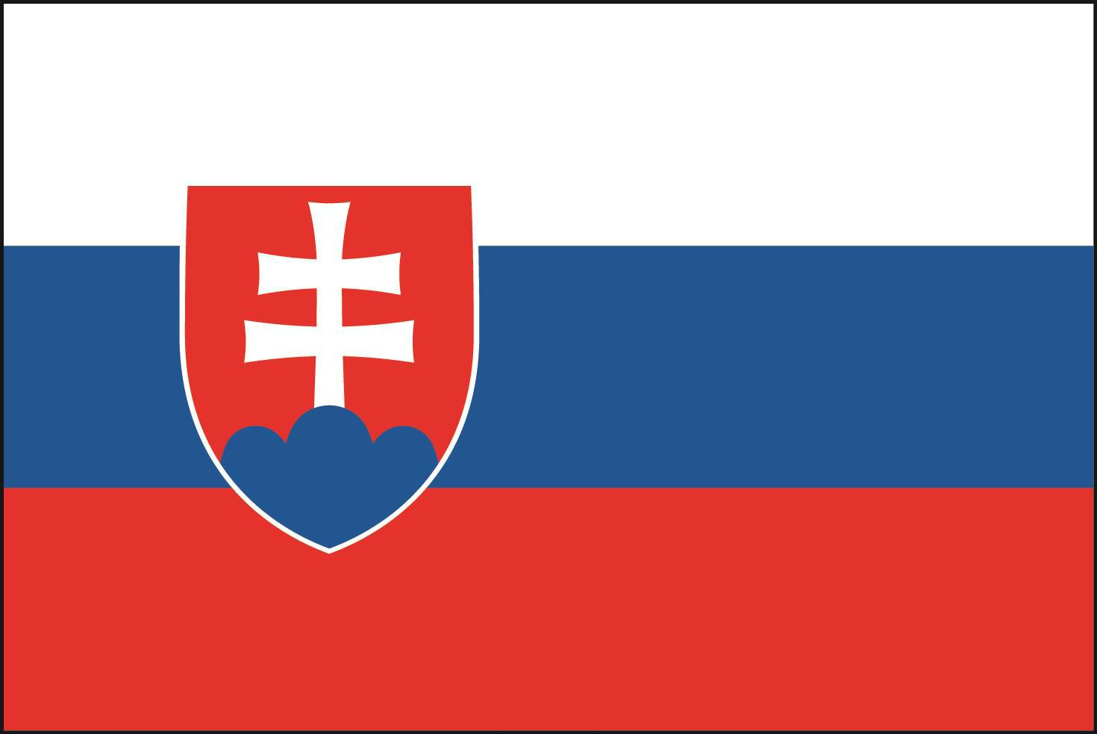

Štátna vlajka SR

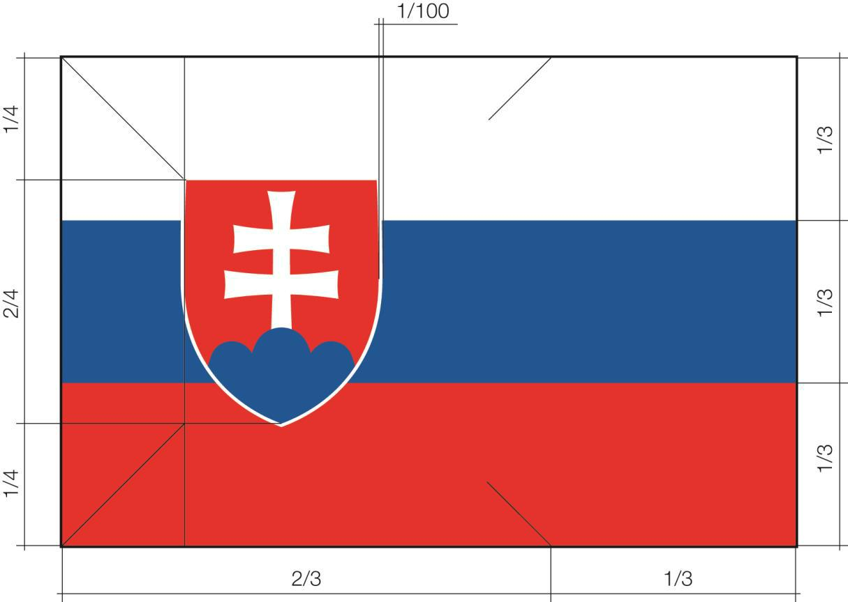

Štátna vlajka SR – zostavovací nákres

4

Príloha č. 3

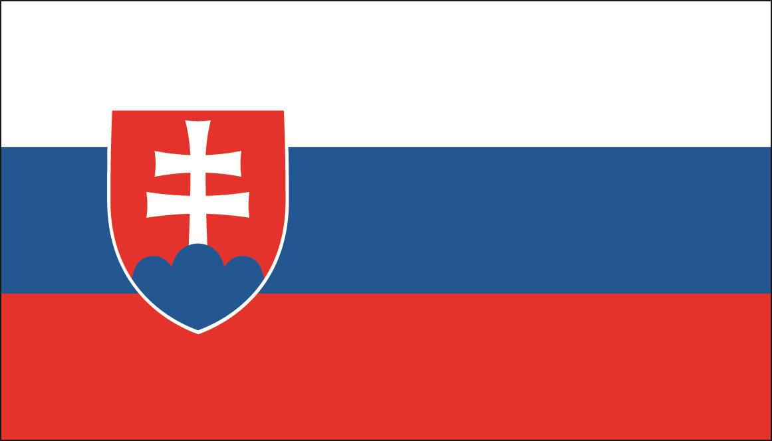

Štátna zástava SR

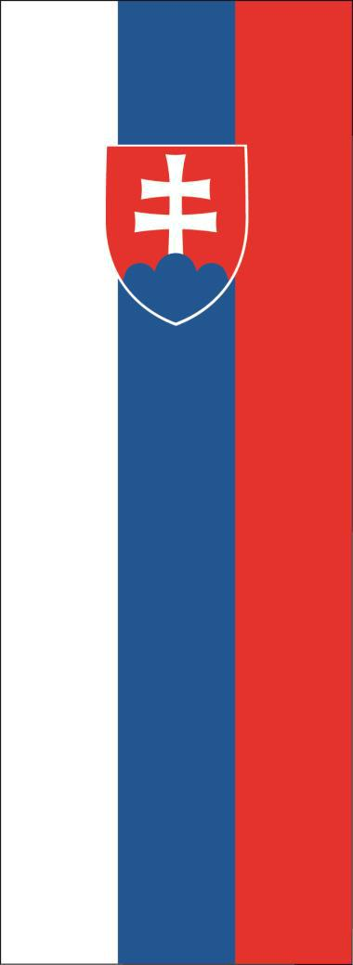

Štátna koruhva SR

5

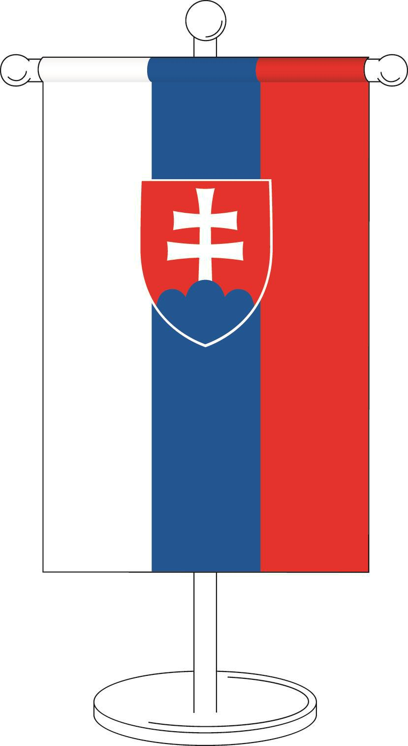

Stolová koruhva SR

6

Príloha č. 4

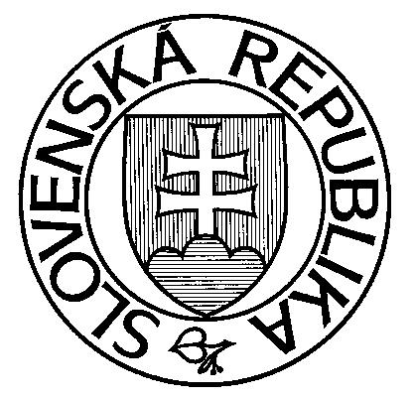

Štátna pečať SR

7

Príloha č. 5

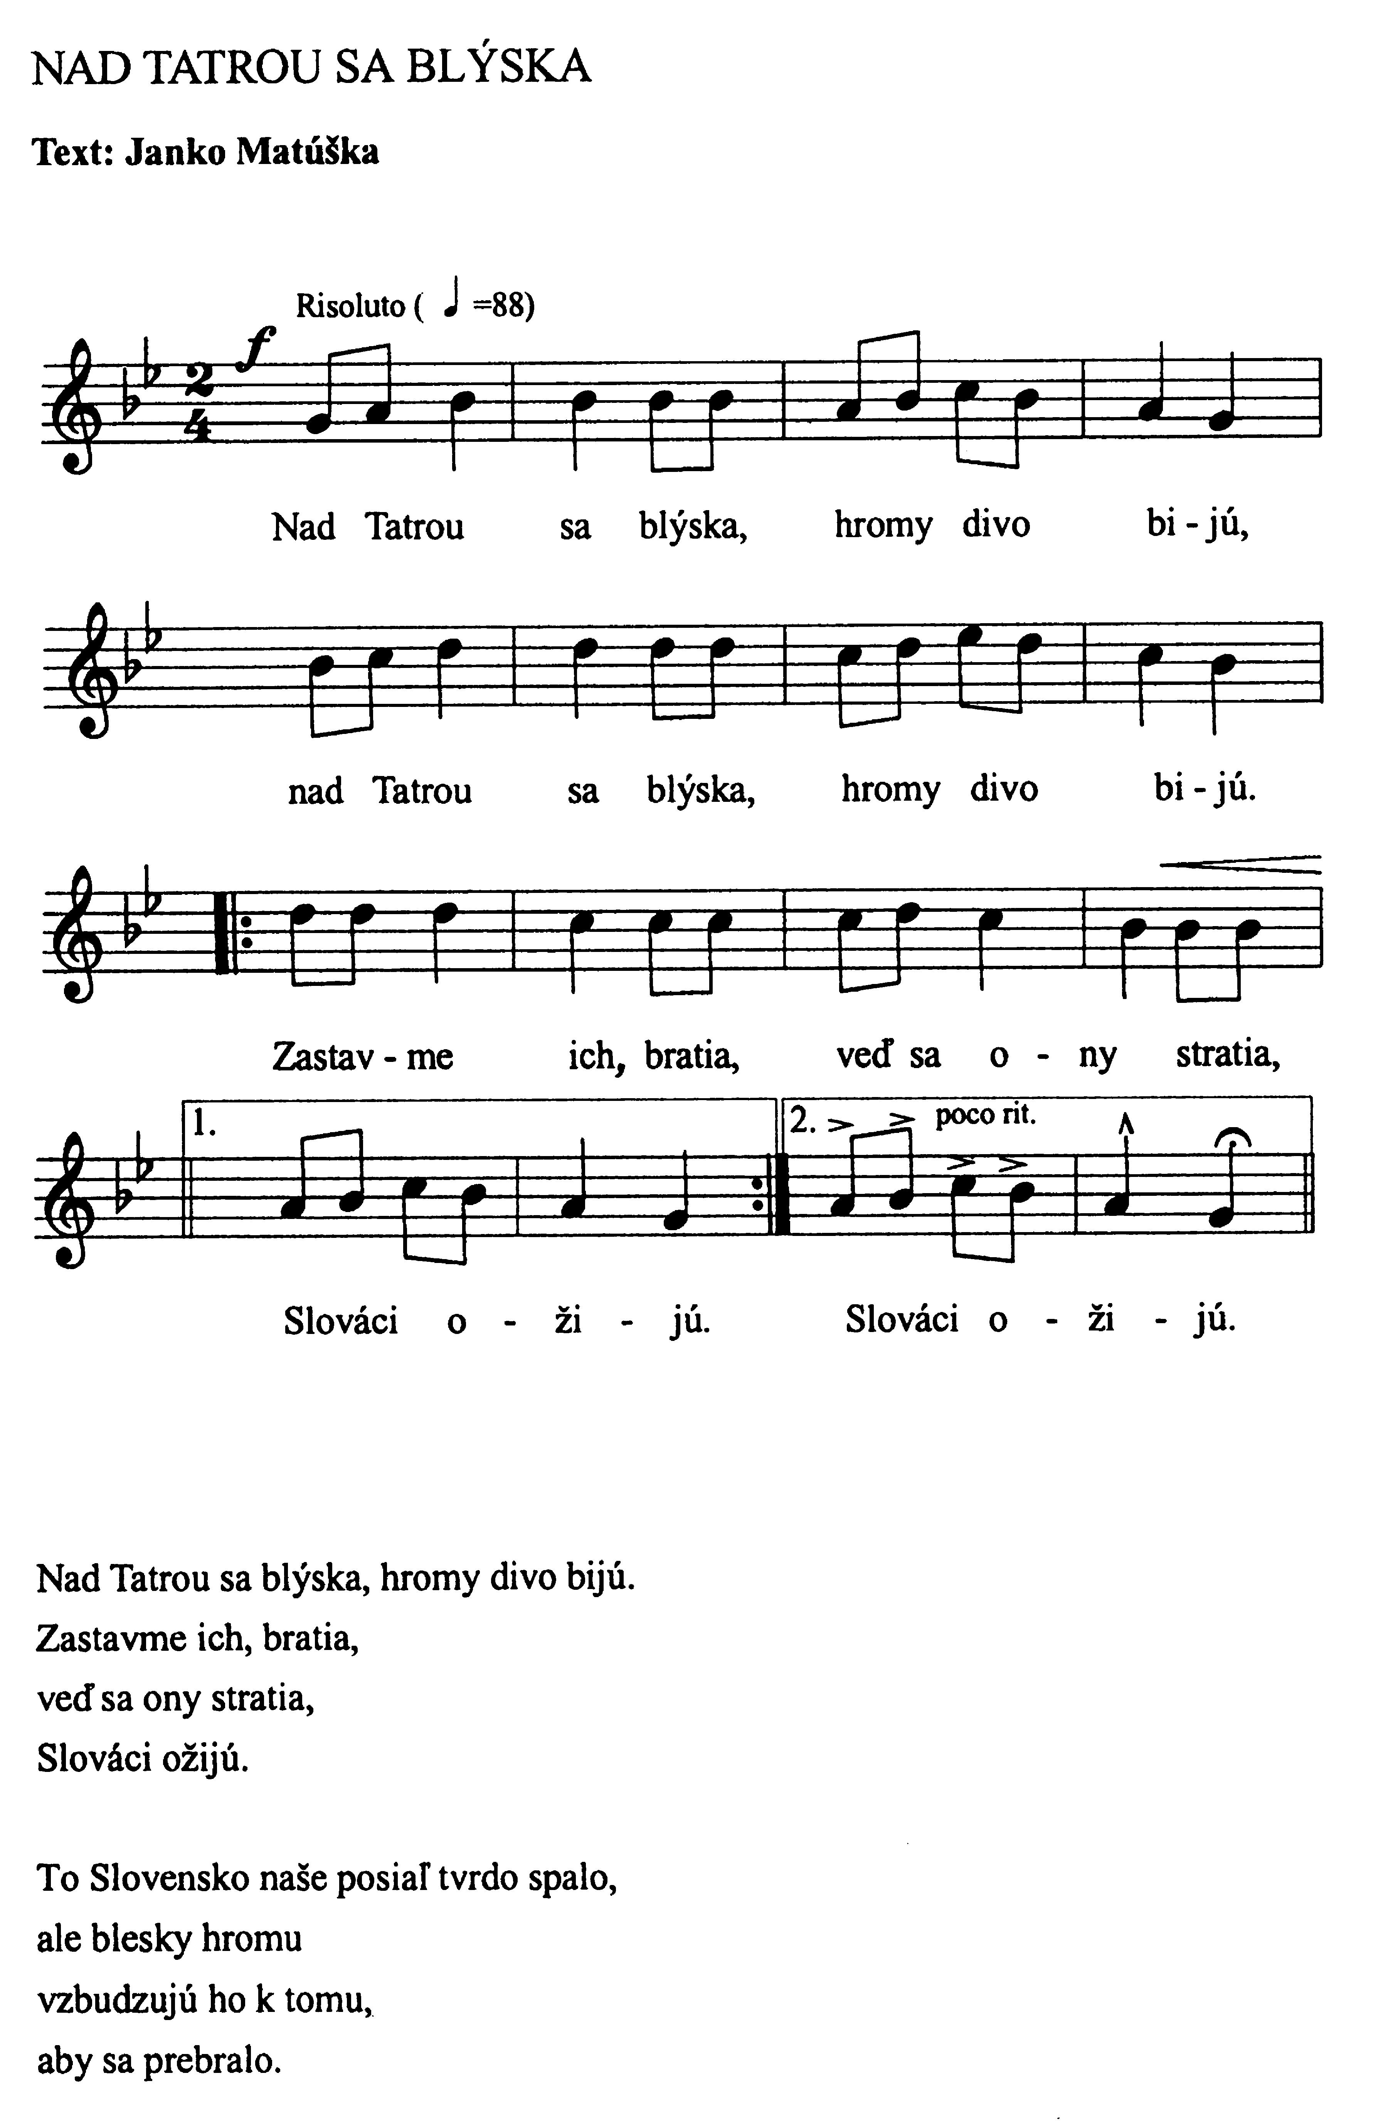

Štátna hymna SR“.“.

8

Odôvodnenie:

K bodu 12: prechodným ustanovením sa pamätá na prebiehajúce konania na úseku štátnych symbolov, aby zákon v zmysle princípu právnej istoty nepôsobil retroaktívne.

K bodu 13: S postupom moderných technológií tlače a praxe je možné používať štátny znak aj bez linky či v nefarebnom vyobrazení. Vyobrazenie štátnych symbolov v prílohách rešpektuje prax a odstraňuje možné nezákonné používanie

1. súčasnosti.

Príloha č. 1 obsahuje všetky zákonné variácie používania štátneho znaku SR, rešpektujúc heraldické pravidlá a zákon o štátnych symboloch.

Príloha č. 2 obsahuje okrem grafického vyobrazenia štátnej vlajky aj zostavovací nákres slúžiaci na zostavenie štátnej vlajky, aby sa odstránili nejasnosti pri jej grafickom zostavovaní.

Príloha č. 3 obsahuje vyobrazenie štátnej zástavy, koruhvy a stolovej koruhvy rešpektujúc súčasnú prax.

Príloha č. 4 sa mení kvôli grafickej ostrosti a presnosti štátnej pečate.

Príloha č. 5 sa mení kvôli grafickej ostrosti notového zápisu štátnej hymny.

Všetky tieto prílohy boli vytvorené a konzultované s príslušnými zamestnancom Ministerstva vnútra SR.

1. V čl. II sa slová „10. marca“ nahrádzajú slovami „15. mája“.

Vzhľadom na preloženie návrhu na neskoršiu schôdzu NR SR by účinnosť tohto zákona znela do minulosti. Pre právnu istotu preto navrhujeme neskoršiu účinnosť tak, aby návrh vstúpil do platnosti až po legislatívnom procese.